6.2.2023

TZ – Jak na péči o vlnité a kurdnaté vlasy

Přirozeně vlnité a kudrnaté vlasy jsou snem mnoha žen. Ale protože nic není, jak vypadá, přináší i tento typ obdivovaných vlasů jejich majitelkám potíže a starosti. Odborníci ze salónu Klier pro vás připravili několik rad a tipů, jak na péči o tento typ vlasů.

Jaké jsou časté problémy s přirozeně vlnitými a kudrnatými vlasy?

- Bývají často velmi suché. Jak vlnité, tak kudrnaté vlasy potřebují hlavně hydrataci, kterou zajistí profesionální kosmetika od Kérastase, konkrétně řada Curl Manifesto. Ta vlasy nejen vyživí, ale také připraví na další úpravu. Vlasy budou hebké, pružné a lesklé.
- Velký problém bývá také česání. Zatímco vlnité vlasy po rozčesání udělají objem, kudrnaté nabydou nečekaných rozměrů a jsou spíše krepaté. Kudrnaté vlasy tedy rozčesávejte pouze po umytí a sušte fénem s difuzérem. Časté je i cuchání vlasů, které je také spojené s jejich vysušením.
- Sušení vlasů po umytí by mělo být velmi citlivé. Vlasy netřete ručníkem, ale třeba si udělejte turban z osušky. Pokud fénujete, tak jen na nižší teplotu.
- U vlnitých a kudrnatých vlasů je velmi důležitý také správný střih. Obraťte se na odborníky, kteří ví, jak vlasy sestříhat a odlehčit.
- Pokud vlnité a kudrnaté vlasy barvíte, zvolte jen opravdu kvalitní barvu a kadeřnický salón., neexperimentujte doma sami. Tyto vlasy bývají totiž křehké a neodborné zásahy jim mohou ublížit.

Tipy odborníků z Klier pro péči o vlnité a kudrnaté vlasy

- Dbejte na pravidelné stříhání konečků, používejte kosmetickou řadu Curl Manifesto od Kérastase a kvalitní kartáč. Vaše vlasy se pak nebudou lámat a třepit.
- Pravidelně vlasům dopřávejte kvalitní masky.
- Náš tip na skvělý účes - vlasy si po umytí ještě za mokra natočte přes prsty do vlnek či kudrlinek a následně nechejte uschnout nebo vysušte přes difuzér. Není to úplně rychlá metoda, ale o o krásný účes budete mít postaráno.
- Naučte se používat olejíček na vlasy. Vhodný je jak do vlhkých vlasů pro regeneraci, tak i do suchých pro dodání lesku a nasměrování tvaru účesu. Náš tip je Elixir Ultime L´Huile Originale od Kérastase.

V salónech Klier vám s péčí o vaše vlnité a kudrnaté vlasy rádi pomohou vyškolení odborníci, kteří následují nejnovější vlasové trendy. Salóny jsou pro vás k dispozici na 33 místech České republiky, otevřené jsou 7 dní v týdnu a navíc bez objednávání! Více informací a vaše nejbližší kadeřnictví najdete na www.klier.cz.

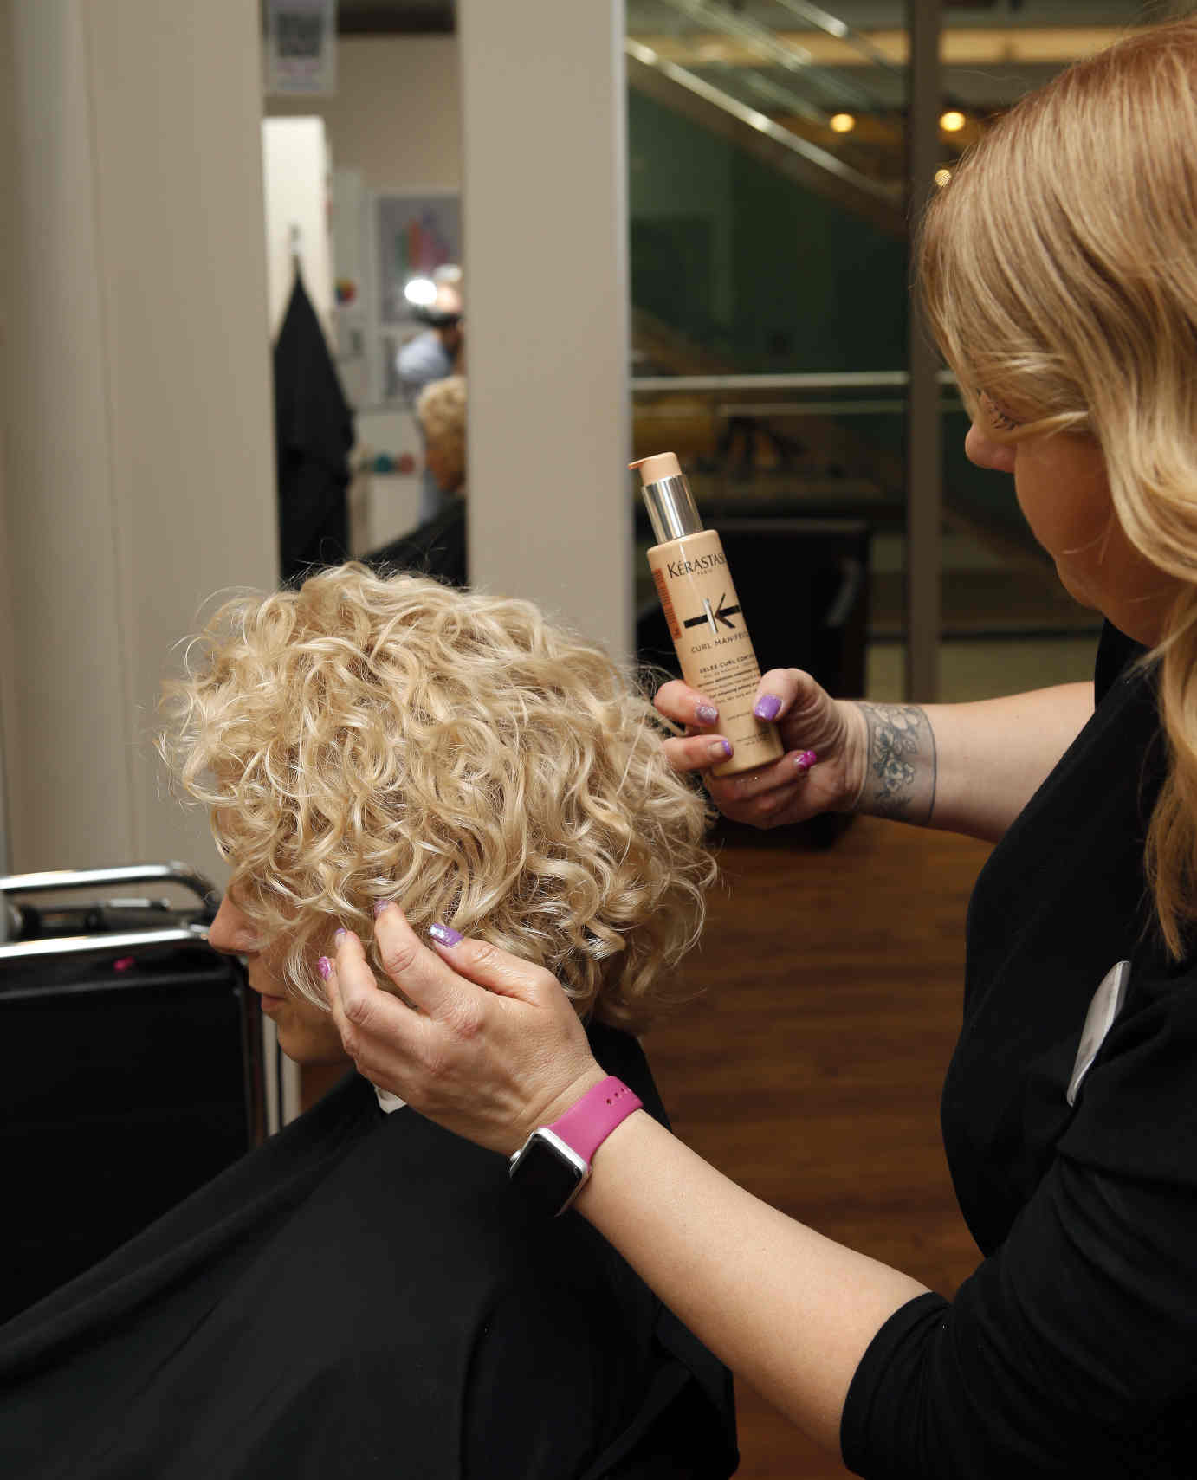
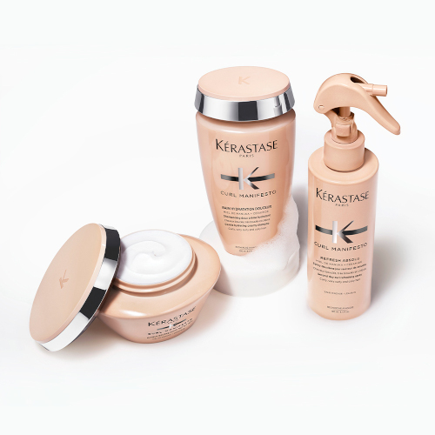

Kontakty:

Kadeřnictví KLIER Mediální servis:
www.klier.cz cammino…
www.instagram.com/kadernictvi_klier_cz Dagmar Kutilová
www.facebook.com/klierkadernictvicr e-mail: kutilova@cammino.cz
tel.: +420 606 687 506
www.cammino.cz

